Lundi
Lundi

Mardi
Mardi

Mercredi
Mercredi

Jeudi
Jeudi

Vendredi
Vendredi

Samedi
Samedi

Dimanche
Dimanche

Avant-hier

Aujourd’hui
Hier
Demain
Après-demain

- Imprimer sur feuille cartonnée de couleur la première feuille.
- Découper tout le long de la bandelette de gauche et de droite afin d’obtenir ceci :



- Une fois cela découpé, assembler en une colonne les 2 bandelettes afin d’obtenir ceci :

Attention !! Entre le premier dimanche et le deuxième lundi, il faut laisser 1.9 cm pour avoir la même distance entre chaque jour.

- Imprimer la page n°2 sur feuille cartonnée de couleur (une autre que pour la première page).
- Découper tout le long comme pour la bandelette des jours pour obtenir ceci :
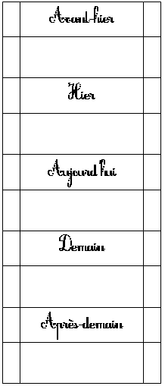

- Une fois que cela est fait, plastifier le tout.
- Vous prenez le résultat de l’étape 5 et vous coupez au cutter les cases blanches se trouvant en dessous des notions (avant-hier, hier, aujourd’hui, après demain et demain). Il ne doit rester que les petites cases blanches des extrémités et les 5 notions.
- Prendre une bandelette de même taille que le résultat de l’étape 5 et mettre des agrafes sur tous les petits rectangles blancs à l’extrémité.
- Insérer le résultat dans la grande bandelette des jours et faire glisser au jour voulu.
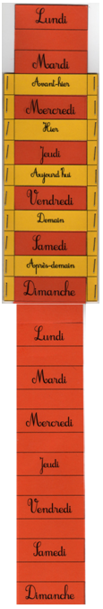
Mon résultat :

